Rutin och mall för handlingsplan vårdval

Syfte och rutin
- Den löpande uppföljningen är grunden för uppföljningsprocessen och består av kontinuerlig analys av data samt verksamhetsdialoger. Om en vårdenhet inte har utfört sina åtaganden har Region Värmland rätt att begära att en handlingsplan upprättas.
- När vårdenheten har tagit fram ett förslag på handlingsplan analyseras den av vårdvalskontoret, som därefter beslutas om handlingsplanen behöver kompletteras eller kan godkännas.
- När handlingsplanen har godkänts planeras tid för uppföljning. Efter genomförd uppföljning utvärderas om åtgärderna i handlingsplanen har genomförts och om de har haft avsedd effekt.
- Formuläret består av flera delar och syftar till att processen ska kunna följas över tid. Nedan specificeras vilka uppgifter som ansvarig chef ska fylla i. Vårdvalskontoret ansvarar för att fylla i övriga delar. Avslutade ärenden sparas och diarieförs.
- För frågor kontakta christine.bjorkman@regionvarmland.se alternativt ansvarig handläggare kopplat till aktuell handlingsplan
Ifylld handlingsplan skickas in per mail till vardval@regionvarmland.se

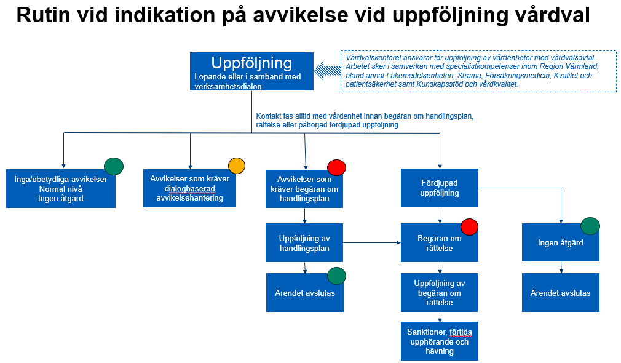
Fylls i av vårdvalskontoret
Berörd vårdenhet:  Ansvarig chef: | Datum för begäran om handlingsplan:
Kontaktperson vårdvalskontoret:
Avvikelser som leder till begäran om handlingsplan:

Område/ Avviker från: (ange exempelvis kapitel och sida i upphandlingsunderlaget, lag, riktlinje, överenskommelser. Beskriv vad som behöver åtgärdas, specificera varje område på en separat rad)
Upprätta handlingsplan senast:

Ansvarig för utförande (verksamhetschef och /eller enhetschef) :

Fylls i av åtgärdsansvarig (verksamhetschef och /eller enhetschef)
Orsaksanalys – Varför uppkom avvikelsen? Ge en bakgrund (räcker ej att enbart ange ex tidsbrist, kompetensbrist. Beskriv tydligt orsaken till avvikelsen, anledningen till att den uppkommit, varför man inte uppnått önskat värde som exempelvis ökad vårdtyngd, fel nyttjande av resurser, annat).

Bedöm i vilken omfattning (antal, tid, vad) och hur avvikelsen påverkat verksamheten (gör en bedömning på hur avvikelsen har påverkat verksamheten, har den eller finns det risk för att patient eller annat blir påverkat)
Beskriv och motivera:

Planerade åtgärder: Ange vilka åtgärder som ska vidtas för att undanröja avvikelsen. Lyft gärna frågan i lämpligt forum och diskutera i arbetsgruppen. Krävs omprioriteringar? Utbildning? Annat?

Handlingsplan upprättad av: | Datum:

Fylls i av vårdvalskontoret
Bedömning av handlingsplan:

Handlingsplan godkänd☐

Handlingsplan ej godkänd, behöver kompletteras☐
Senast: datum:

Kommentar vårdvalskontoret:

Bedömning av handlingsplanens effekt kommer att ske.

Datum:

Kommentar vårdvalskontoret:

Fylls i av vårdvalskontoret
Bedömning av handlingsplanens effekt
Ansvarig enhet: Vårdvalskontoret | Datum för bedömning:
Bedömning avser avvikelse/ avvikelser:

Önskat läge uppnått ☐ Ja ☐Nej

Bedömning/slutsats:

Åtgärd/rättelse krävs: | ☐ | Ja | ☐ | Nej

Dokumentet är utarbetat av:

Christine Björkman
Utvecklingsledare
Vårdvalskontoret
010-83 142 68, 076 769 03 85
christine.bjorkman@regionvarmland.se

Region Värmland
Regionens hus
Rosenborgsgatan 50
652 30 Karlstad

